Московский государственный технический университет им. Н.Э. Баумана
(национальный исследовательский университет)

ЭКЗАМЕНАЦИОННЫЙ БИЛЕТ № 13

по курсу «Гидравлические приводы ПРТС»

- Составить математическую модель гидропривода, изображенного на рисунке 1, в виде системы уравнений и структурной схемы. Сжимаемостью рабочей жидкости пренебречь. Получить передаточную функцию гидропривода. В качестве входной координаты в передаточной функции использовать перемещение золотника в распределителе 1, выходная координата – угол поворота вала гидромотора 2 . На вал гидромотора закреплен объект с моментом инерции 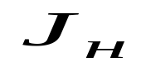, который вращается в воде. Как изменятся динамические характеристики гидропривода при увеличении момента инерции нагрузки .
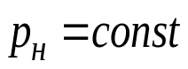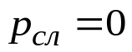
1
2
Рисунок 1

2. Разгруженная гидросистема подводного аппарата заполнена на воздухе при температуре окружающей среды 25⁰С рабочей жидкостью в объеме 10 литров. Давление нагнетания в гидросистеме, отсчитанное от сливного давления, – 15 МПа. После включения гидросистемы на глубине 1000 метров температура рабочей жидкости увеличивается до 50⁰С. Как изменится объем рабочей жидкости в гидросистеме?

Билет рассмотрен и утвержден на заседании кафедры СМ11 14 мая 2022 г.

